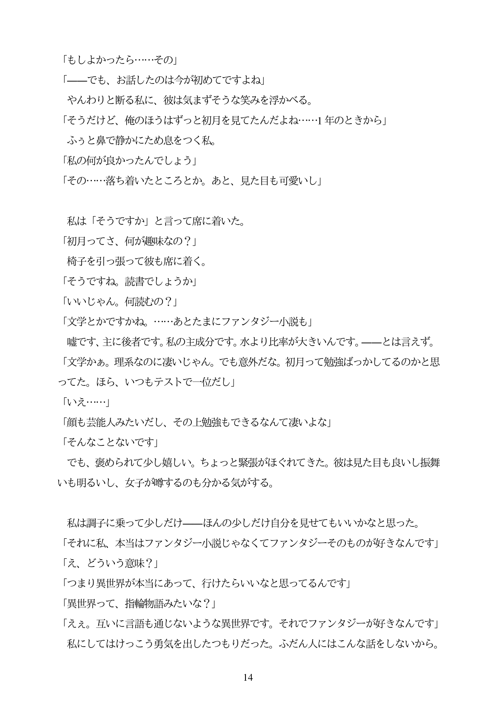

もしよかったら・...その」

ーでも、お話したのは今が初めてですよね」 やんわりと断る私に、彼は気まずそうな笑みを浮かべる。 そうだけど、俺のほうはずっと初月を見てたんだよね...1年のときから」 ふうと鼻で静かにため息をつく私。

私の何が良かったんでしよう」 その・・...落ち着いたところとか。あと、見た目も可愛いし」

私は「そうですか」と言って席に着いた。

初月ってさ、何が趣味なの?」

椅子を引っ張って彼も席に着く。

そうですね。読書でしようか」

いいじやん。何読むの?」

文学とかですかね。...あとたまにフアンタジー小説も」 嘘です、主に後者です。私の主成分です。水より比率が大きいんです。ーとは言えず。 文学かあ。理系なのに凄いじやん。でも意外だな。初月って勉強ばつかしてるのかと思 ってた。ほら、いつもテストで一位だし」

いえ... 顔も芸能人みたいだし、その上勉強もできるなんて凄いよな」

そんなことないです」 でも、褒められて少し婿しい。ちよっと緊張がほぐれてきた。彼は見た目も良いし振舞 いも明るいし、女子が噂するのも分かる気がする。

私は調子に乗って少しだけーほんの少しだけ自分を見せてもいいかなと思った。 「それに私、本当はファンタジー小説じゃなくてファンタジーそのものが好きなんです」 「え、どういう意味?」 「つまり異世界が本当にあって、行けたらいいなと思ってるんです」 「異世界って、指輪物語みたいな?」 「ええ。互いに言語も通じないような異世界です。それでファンタジーが好きなんです」 私にしてはけっこう勇気を出したつもりだった。ふだん人にはこんな話をしないから。

14